Справочная информация для направления участникам оборота товаров
о проведении серии мероприятий по вопросам маркировки
в формате «открытого микрофона» для участников оборота пива, напитков, изготавливаемых на основе пива, и отдельных видов слабоалкогольных напитков

Постановлением Правительства Российской Федерации от 30 ноября 2022 г.
№ 2173 (далее – Постановление) утверждены Правила маркировки пива, напитков, изготавливаемых на основе пива, и отдельных видов слабоалкогольных напитков средствами идентификации (далее – пиво и слабоалкогольные напитки) и особенности внедрения государственной информационной системы мониторинга за оборотом товаров, подлежащих обязательной маркировке средствами идентификации
(далее – информационная система мониторинга), в отношении пива
и слабоалкогольных напитков.
Согласно подпунктам «а» и «б» пункта 3 Постановления с 15 января 2024 г. вступят в силу обязательные требования:
- о нанесении средств идентификации на пиво и слабоалкогольные напитки и представлении в информационную систему мониторинга сведений о маркировке пива и слабоалкогольных напитков, упакованных в алюминиевую банку и иные виды потребительской упаковки (за исключением полимерной и стеклянной);
- о представлении в информационную систему мониторинга сведений
о частичной реализации пива и слабоалкогольных напитков, упакованных в кеги.
Проведение серии онлайн мероприятий в формате «открытого микрофона» запланировано ООО «Оператор-ЦРПТ», являющимся оператором информационной системы мониторинга в соответствии с распоряжением Правительства Российской Федерации от 3 апреля 2019 г. № 620-р, в целях всестороннего рассмотрения актуальных вопросов участников оборота пива и слабоалкогольных напитков.
Даты и время проведения мероприятий:
- 30 ноября 2023 г. в 10:00 по московскому времени, ссылка для подключения:
https://my.mts-link.ru/55281799/273805677
- 14 декабря 2023 г. в 10:00 по московскому времени, ссылка для пподключения:
https://my.mts-link.ru/55281799/2054553372
- 21 декабря 2023 г. в 10:00 по московскому времени, ссылка для подключения:
https://my.mts-link.ru/55281799/2091579239
- 11 января 2024 г. в 10:00 по московскому времени, ссылка для подключения:
https://my.mts-link.ru/55281799/512401830

Инструкция по подключению к ВКС

Перейдите по ссылке мероприятия.
Для запуска необходимо нажать «Войти с помощью браузера».
Скачивать Приложение МТС Линк не нужно!

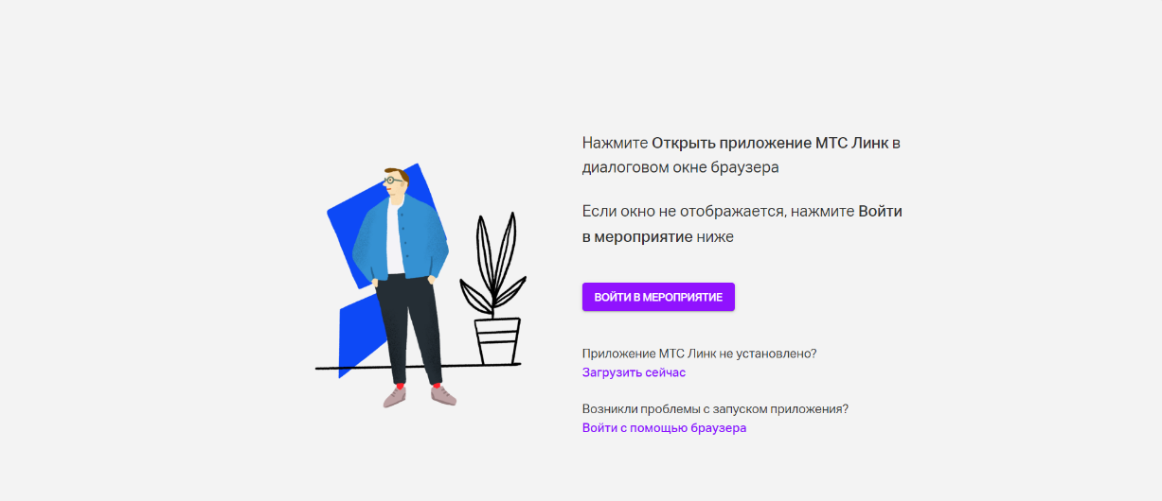

После перехода по ссылке в открывшемся окне браузера заполните поля регистрации, далее нажмите «Зарегистрироваться».

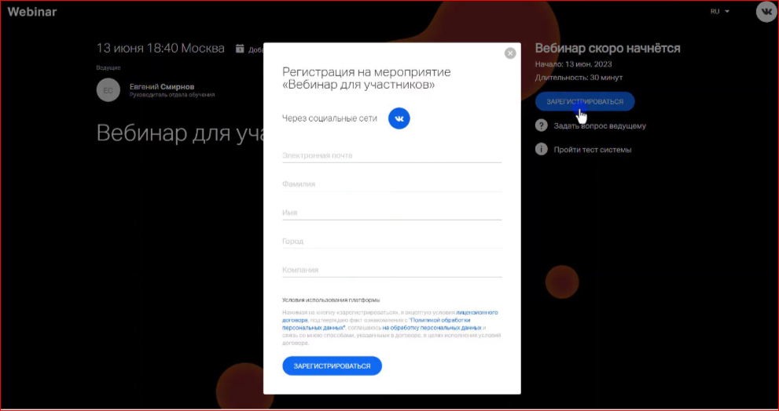

На указанную почту придет письмо с ссылкой для подключения.
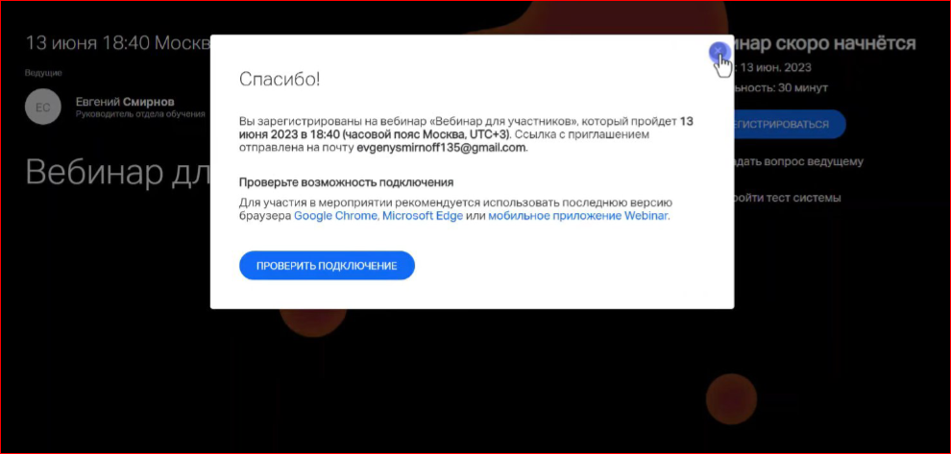

После перехода по ссылке из письма на Вашей электронной почте в открывшемся окне браузера нажмите «Войти».
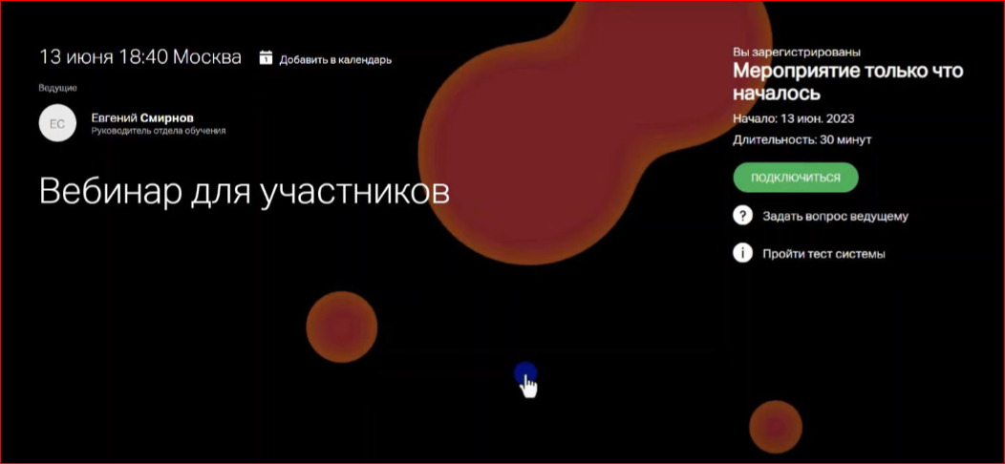

В указанное время начала мероприятия нажмите кнопку «Подключиться»
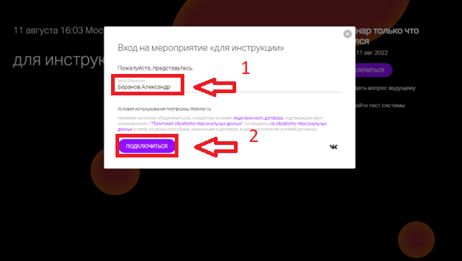

В случае, если Вы планируете выступить с докладом, или Вам ведущий предоставил слово для того, чтобы Вы имели возможность выхода в эфир, нажмите в верхнем правом углу зеленую кнопку «Выйти в эфир».
Во всех остальных случаях выходит в эфир НЕ НАДО.

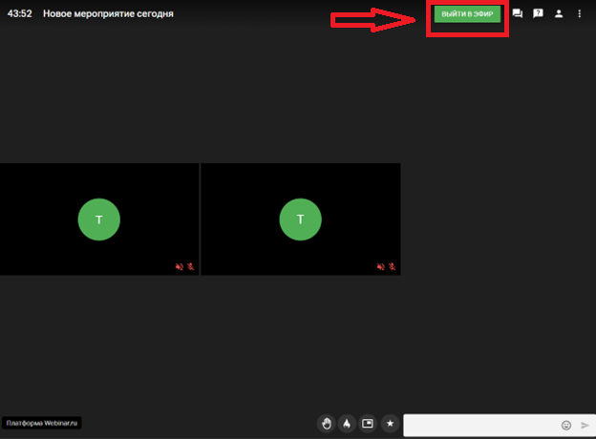

В открывшемся окне выберите настройки качества видео и при необходимости можете поменять микрофон и камеру. Камера и микрофон по умолчанию используются как в системе.

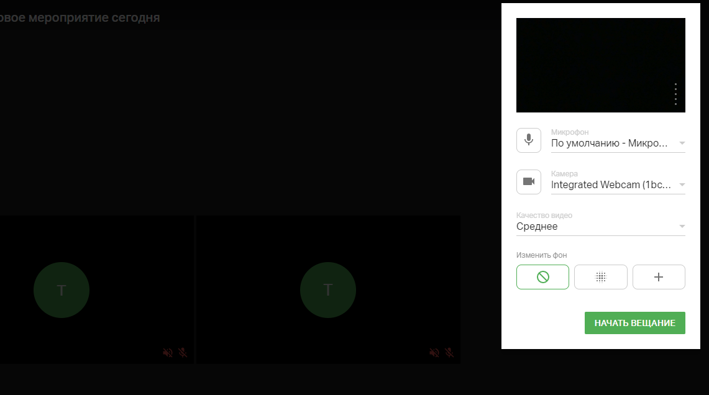

Далее Вы присоединитесь к эфиру, в окне отображения вашей трансляции Вы можете управлять Вашим микрофоном и видеокамерой.
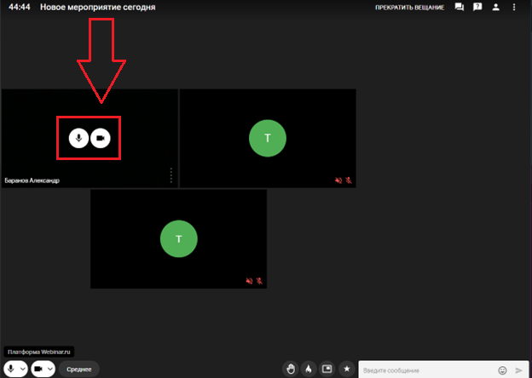

После того, как Вы завершили свое выступление, не забудьте нажать кнопку «Прекратить вещание». При этом Вы останетесь на совещании.

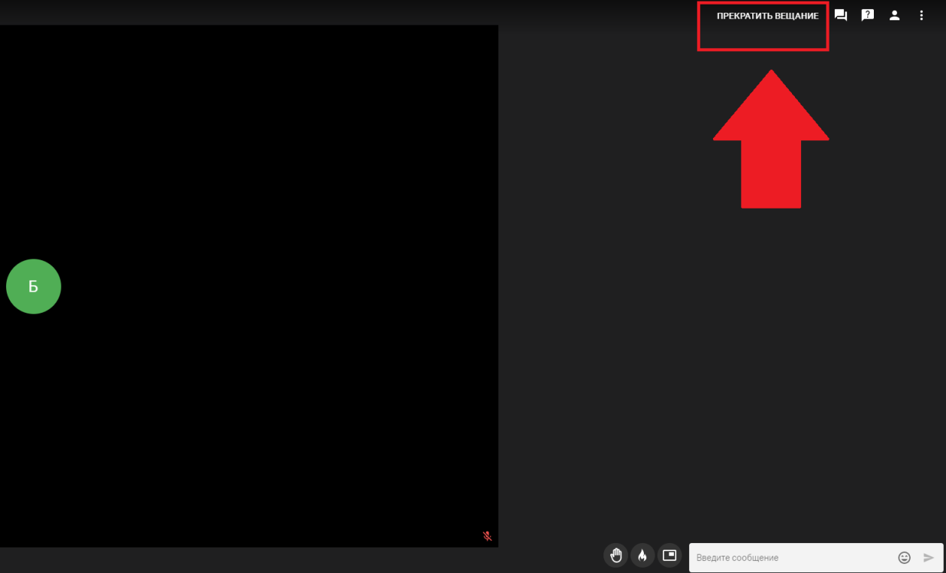

Описание кнопок на мероприятии:
В нижней навигационной панели вы можете изменить настройки микрофона и видеокамеры (1), качества видео (2), поднять руку и поставить реакцию (3), либо вывести окно с трансляцией в отдельное окно на рабочем столе (4), а также начать диалог в чате (5).
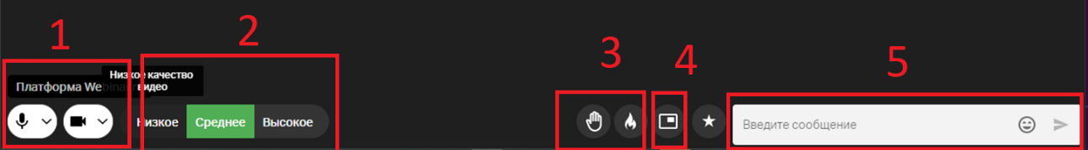

Справа вверху окна эфира Вы можете выбрать пункт «Чат» и посмотреть сообщения если они имеются в данном эфире.
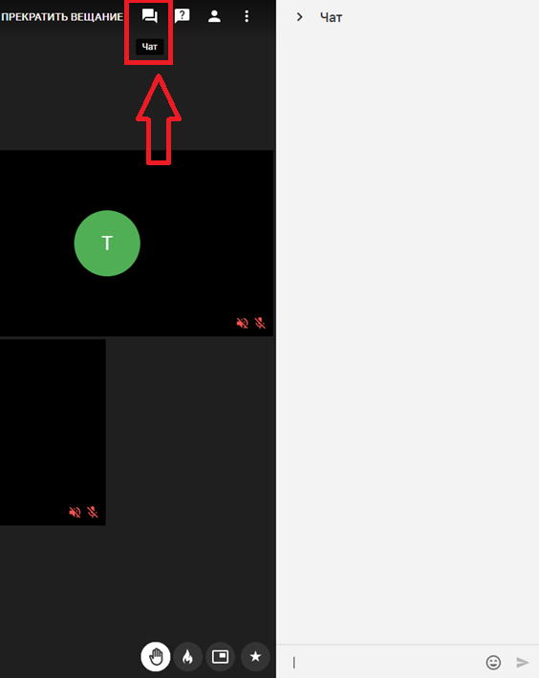

В пункте «Участники» Вы можете просмотреть список участников.
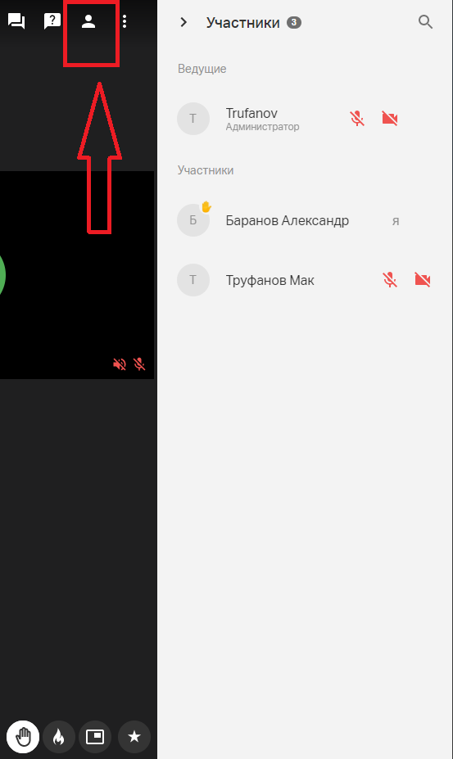

Для того что бы скопировать ссылку на тeкущий эфир, нажмите на троеточие в конце списка в верхней правой панели трансляции эфира. И нажмите «Копировать ссылку».




